**(24 февраля- 3 марта 2025г)**

**Индекс**

• ГЛАВНОЕ 2

❖ Новый солнечный фотоэлектрический парк в Сьенфуэгосе позволит сэкономить 8 500 тонн дизельного топлива в год 2

• БЛОКАДА США ПРОТИВ КУБЫ 3

❖ Заместитель министра иностранных дел Кубы осуждает агрессивную политику правительства США 3

• МЕЖДУНАРОДНЫЕ ОТНОШЕНИЯ 4

❖ Лидер кубинского парламента прибыл в Зимбабве 4

❖ Куба подтвердила свою готовность крепить узы дружбы с Никарагуа 5

❖ Куба назвала преступления против Палестины геноцидом 6

• ДВУСТОРОННИЕ ОТНОШЕНИЯ 7

❖ Куба и Россия создают первое совместное предприятие в биофармацевтическом секторе 7

❖ Чудо и традиция 8

## ГЛАВНОЕ

# Новый солнечный фотоэлектрический парк в Сьенфуэгосе позволит сэкономить 8 500 тонн дизельного топлива в год

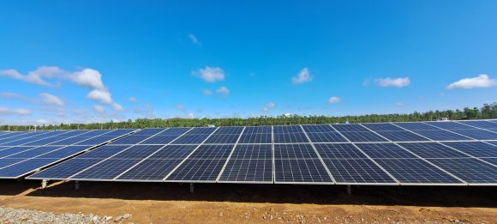

В эту пятницу в Сьенфуэгосе был торжественно открыт фотоэлектрический солнечный парк Alcade Mayor мощностью 21 мегаватт (МВт), уже интегрированный в Национальную систему электроснабжения, сообщают местные власти.

Министерство энергетики и горнодобывающей промышленности отметило в сообщении X, что инвестиции, направленные на диверсификацию энергетической матрицы и сокращение использования ископаемого топлива, «были осуществлены в срок и в рамках выделенного бюджета».

Местная газета 5 de Septiembre сообщила, что парк состоит из 1 638 фотоэлектрических конструкций, 42 588 панелей, электрических сетей, систем обнаружения пожара и наружного освещения. Его эксплуатация позволит сократить потребление дизельного топлива более чем на 8 500 тонн в год.

В ближайшее время в провинции Сьенфуэгос появятся еще два солнечных парка: La Yuca и Mal Tiempo, каждый из которых имеет аналогичную мощность. Вместе с 18 МВт, которые уже генерируются небольшими установками, эти три проекта позволят довести региональный вклад до 83,61 МВт.

Alcade Mayor - это вторая из 92 ферм, запланированных в рамках мегапроекта по переходу на новые источники энергии, цель которого - внести 2 012 МВт в кубинскую энергосистему к 2028 году. Согласно графику, 1 202 МВт будут доступны в конце текущего графика и 612 МВт в первой половине 2025 года.

На открытии присутствовали команданте революции и заместитель премьер-министра Рамиро Вальдес Менендес и министр энергетики и горнодобывающей промышленности Висенте де ла О Леви, а также руководители и работники сектора. **(Кубадебатe)**

## БЛОКАДА США ПРОТИВ КУБЫ

# Заместитель министра иностранных дел Кубы осуждает агрессивную политику правительства США

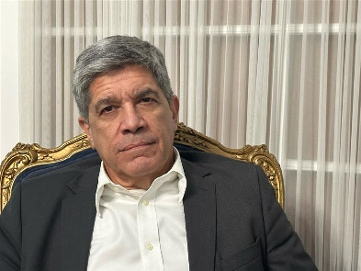

Вашингтон, 3 марта. Заместитель министра иностранных дел Кубы Карлос Фернандес де Коссио заявил, что объявленная политика нынешней внешнеполитической команды правительства США является агрессивной.

«Они сами заявили, что их цель — продолжать оказывать экономическое давление на Кубу, продолжать создавать трудности для кубинской экономики и тем самым провоцировать еще большие трудности, еще большие проблемы для благосостояния кубинцев, для условий жизни в стране», — подчеркнул заместитель министра иностранных дел в интервью Prensa Latina. «Они сами заявили об этом и пригрозили принять дополнительные меры, некоторые говорят, что они беспрецедентны», — добавил он.

«Еще предстоит увидеть, что именно они собираются делать, но не стоит удивляться, что у них есть воля и возможность продолжать наказывать кубинское население в целом на основе принудительных экономических мер, направленных на то, чтобы закрыть Кубе источники финансирования, доступ к рынкам, доступ к технологиям», — утверждал дипломат, который подчеркнул, что это, естественно, является нарушением международного права, нарушением Устава ООН, и что это агрессивные действия, которые система Организации Объединенных Наций справедливо осуждает.

Де Коссио объяснил, что «учитывая заявления, сделанные внешнеполитическим аппаратом Соединенных Штатов в отношении Кубы, трудно думать, что в краткосрочной перспективе может быть улучшение», но он напомнил, что «Куба переживала такие периоды в прошлом, и эту возможность нельзя исключать». Однако «должно быть изменение отношения со стороны правительства Соединенных Штатов», сказал он, настаивая на том, что «со стороны Кубы мы были последовательны на протяжении всей истории Революции».

Чиновник подчеркнул, что «мы готовы поддерживать уважительные отношения с Соединенными Штатами, которые являются конструктивными и выгодными для обеих стран». «Естественно, всегда уважая суверенные права каждой стороны, и мы твердо защищаем суверенные права Кубы», — подчеркнул он.

«Мы уверены, что если такие отношения будут построены, они будут выгодны для обеих стран, и что разногласия, которые у нас есть, можно будет решать уважительным образом, цивилизованно и посредством диалога, как это делает Куба со всеми странами мира, за исключением Соединенных Штатов», — заключил чиновник. **(Пренса Латина)**

## МЕЖДУНАРОДНЫЕ ОТНОШЕНИЯ

# Лидер кубинского парламента прибыл в Зимбабве

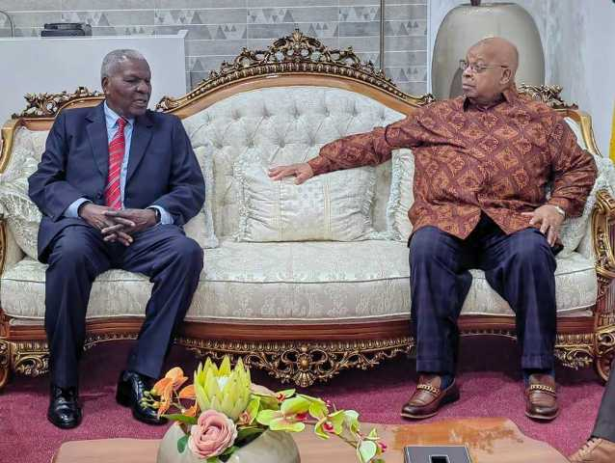

Хараре, 3 марта. Председатель Национальной ассамблеи народной власти и Государственного совета Кубы Эстебан Ласо Эрнандес прибыл сегодня в столицу с официальным визитом в Зимбабве.

В международном аэропорту имени Роберта Мугабе Ласо его встретили спикер парламента Джейкоб Муденда и посол Саселлис Перес Меса.

В программу визита делегации карибской страны войдут посещение Музея освобождения Африки, официальные переговоры с коллегой и церемония, посвященная 45-летию двусторонних отношений 20 апреля.

Высший кубинский лидер и сопровождающие его лица, в том числе Хосе Рамон Монтеагудо, член Секретариата Центрального Комитета Коммунистической партии Кубы, а также Герой Республики и глава Института дружбы с народами Фернандо Гонсалес и другие должностные лица, проведут насыщенную рабочую программу в этой африканской стране.

Лазо прибыл в Зимбабве из Намибии после посещения государственной мемориальной службы и похорон основателя страны Сэма Нуйомы. **(Пренса Латина)**

# Куба подтвердила свою готовность крепить узы дружбы с Никарагуа

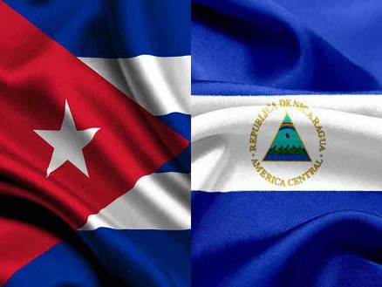

Манагуа, 28 февраля. Лидер кубинской революции генерал армии Рауль Кастро и президент Мигель Диас-Канель подтвердили готовность острова продолжать укреплять связи дружбы и сотрудничества с Никарагуа, о чем было объявлено сегодня.

В письме, распространенном здесь и адресованном Даниэлю Ортеге и Росарио Мурильо, кубинские лидеры поздравили Никарагуа с принятием новой Политической конституции, которую они охарактеризовали как «решительную победу народа над империалистическим давлением, угрожающем региону».

«Мы рады, что среди принципов, закрепленных в измененном тексте, есть приверженность Никарагуа строительству Великой латиноамериканской и карибской родины и борьба за многополярный порядок в мире, основанный на братстве, солидарности и взаимодополняемости между государствами», — сказал он.

В документе говорится, что одобренные реформы позволят Никарагуа продвинуться еще дальше в консолидации революционного государства и укреплении модели прямой демократии, где мужчины и женщины будут представлены в равной степени. **(Пренса Латина)**

# Куба назвала преступления против Палестины геноцидом

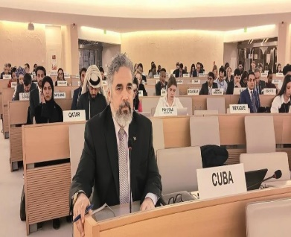

Женева, 28 февраля. Посол Кубы в ООН в Женеве Родольфо Бенитес назвал преступления, совершенные Израилем против палестинского народа, геноцидом и осудил соучастие Соединенных Штатов посредством их поддержки оружием и финансами.

Нынешняя гуманитарная катастрофа является продолжением более семи десятилетий незаконной оккупации, злоупотреблений, нападений и изоляции, подчеркнул он, выступая здесь в интерактивном диалоге с Верховным комиссаром ООН по правам человека на оккупированных палестинских территориях, включая Восточный Иерусалим.

Дипломат отверг поддержку Вашингтона оружием, деньгами и правом вето в Совете Безопасности ООН в отношении злоупотреблений Израиля в секторе Газа и на Западном берегу, а также молчание других стран, о которых он не упомянул.

В своей речи кубинский дипломат задал вопрос на форуме: «Сколько еще детей и женщин должно быть убито, прежде чем международное сообщество начнет действовать, и предоставит международную защиту, в которой палестинский народ остро нуждается?»

Он также предупредил, что каждая минута безнаказанности и пассивности означает, что продолжают убивать, калечить, задерживать и перемещать все больше невинных людей.

Бенитес также подтвердил категорическое несогласие острова с любым планом изгнания палестинцев с их территории и напомнил, что любая попытка сделать это будет представлять собой серьезное преступление этнической чистки в соответствии с международным правом.

Это неприятие является частью растущего мирового осуждения планов президента Дональда Трампа взять под контроль сектор Газа посредством своего рода проекта в сфере недвижимости и туризма, который игнорирует последствия для его жителей и соседних стран.

«Газа принадлежит Палестине, а не Вашингтону или Тель-Авиву», — сказал он.

Представитель Кубы потребовал уважения права палестинцев на самоопределение и создание собственного независимого и суверенного государства и настаивал на необходимости материализации этого права как единственного эффективного способа остановить спираль насилия, спасти человеческие жизни и наметить жизнеспособный курс к миру. **(Пренса Латина)**

## ДВУСТОРОННИЕ ОТНОШЕНИЯ

# Куба и Россия создают первое совместное предприятие в биофармацевтическом секторе

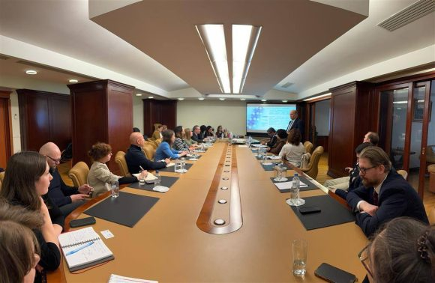

В рамках плодотворного двустороннего сотрудничества на 2025 год запланировано создание первого совместного предприятия между Кубой и Россией в биофармацевтическом секторе, чтобы усилить присутствие кубинской продукции на евразийском рынке, сообщает BioCubaFarma в своих социальных сетях.

Первый вице-президент этой организации Эулохио Пиментел вместе с другими директорами кубинских компаний провел встречу с представителями российских фармацевтических компаний в Москве.

Во встрече приняли участие около двадцати компаний, занимающихся производством, дистрибуцией и маркетингом лекарств и медицинских товаров.

Кубинская делегация рассказала о достижениях своей промышленности, представив такие препараты, как Heberprot-P (для лечения диабетических язв стопы) и Hebermin (тканевый регенератор), которые уже доступны в России.

Ведется работа по регистрации в США нимотузумаба, моноклонального антитела для лечения рака.

Кроме того, ведется работа над проектами по созданию инновационных вакцин и терапевтических препаратов, таких как регистрация вакцины VA-Mengoc-BC против менингококкового менингита серогруппы BC; клиническая разработка в России терапевтической вакцины против рака легких CIMAvax и препарата Юсвинза для лечения аутоиммунных заболеваний, таких как ревматоидный артрит.

Также разрабатываются другие проекты в области онкологии.

По словам представителей BioCubaFarma, сотрудничество ведется в двух направлениях: передача кубинских технологий на благо российского народа и регистрация российских лекарств, которые будут способствовать укреплению здоровья на Кубе. **(Кубадебатe)**

# Чудо и традиция

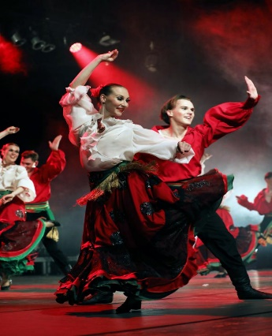 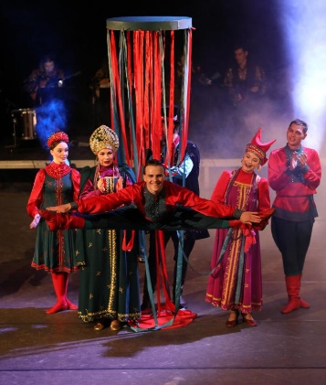 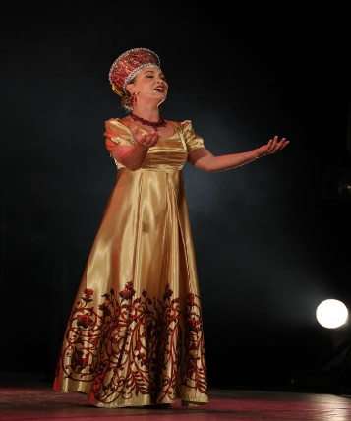 

Театр «Морошка» оставил неизгладимый след в Гаване, подтвердив силу искусства как универсального языка, способного объединить сердца и культуры на одной сцене; его путешествие продолжается...

Сегодня в Культурном комплексе Эредиа в Сантьяго-де-Куба продолжится культурное путешествие, которое несет в себе художественное наследие России и воспевает богатство кубинских традиций.

Путешествие началось в зале Коваррубиас Национального театра Кубы в прошлую субботу, когда Санкт-Петербургский театр песни и танца «Морошка» впервые принимал гостей на острове.

Основанный в 2009 году танцовщицей, режиссером и театральным продюсером Надеждой Полтавченко, коллектив привез с собой художественное предложение, в котором мастерски сочетаются музыка, танец и песня, радуя зрителей новыми культурными впечатлениями.

Шоу под названием «Русское чудо» прославило богатое художественное наследие России, а также отдало дань уважения кубинской культуре, переплетая танцевальный номер с великолепным исполнением знакового шедевра Quizás, quizás, quizás кубинского композитора Освальдо Фарреса.

Этот момент, наполненный эмоциями и ностальгией, нашел отклик в сердцах присутствующих, которые горячо аплодировали слиянию двух культур, которые, несмотря на географическую удаленность, разделяют глубокую страсть к искусству.

Театр получил заслуженные награды на фестивалях в Алжире, Греции и Сербии, а также престижную премию Правительства Санкт-Петербурга, известную как «Золотой лев» Комитета по внешним связям, присужденную в 2017 году.

В этом году его основательница также была отмечена Благодарностью губернатора Санкт-Петербурга и Благодарностью Правительственной комиссии Российской Федерации за роль в распространении русской культуры за пределами страны.

Вечер завершился в праздничной атмосфере и бурными аплодисментами зрителей в адрес этого уникального художественного предложения. **(Гранма)**